**Indicação Nº 921/2024**

**Súmula:** Solicita providências do Executivo junto à Secretaria de Infraestrutura e Serviços Urbanos Sr. Marcos de Oliveira Anjos, sobre a pavimentação da Rua Gauguin (Rua das Pedras), Vila Olinda, nesta urbe.

**INDICO** à Mesa, na forma regimental vigente, que seja oficiado ao Excelentíssimo Igor Soares Prefeito Municipal, junto à Secretaria Municipal de Infraestrutura e Serviços Urbanos, Sr. Marcos de Oliveira Anjos, sobre a pavimentação da Rua Gauguin (Rua das Pedras), Vila Olinda, nesta urbe.

**JUSTIFICATIVA**

**Senhor Presidente,**

**Senhores Vereadores,**

**Senhoras Vereadoras,**

O asfalto da rua Gauguin, também conhecida como rua das Pedras, se necessário, devido ao grande número de buracos e desníveis que se encontram na mesma. Moradores relatam a dificuldade de transitar com seus respetivos veículos, principalmente nos dias de chuva.

Sala das Sessões Bemvindo Moreira Nery, 24 de abril de 2024.

**Mauricio Alonso Murakami  
(Mauricio Japa)  
Vereador**

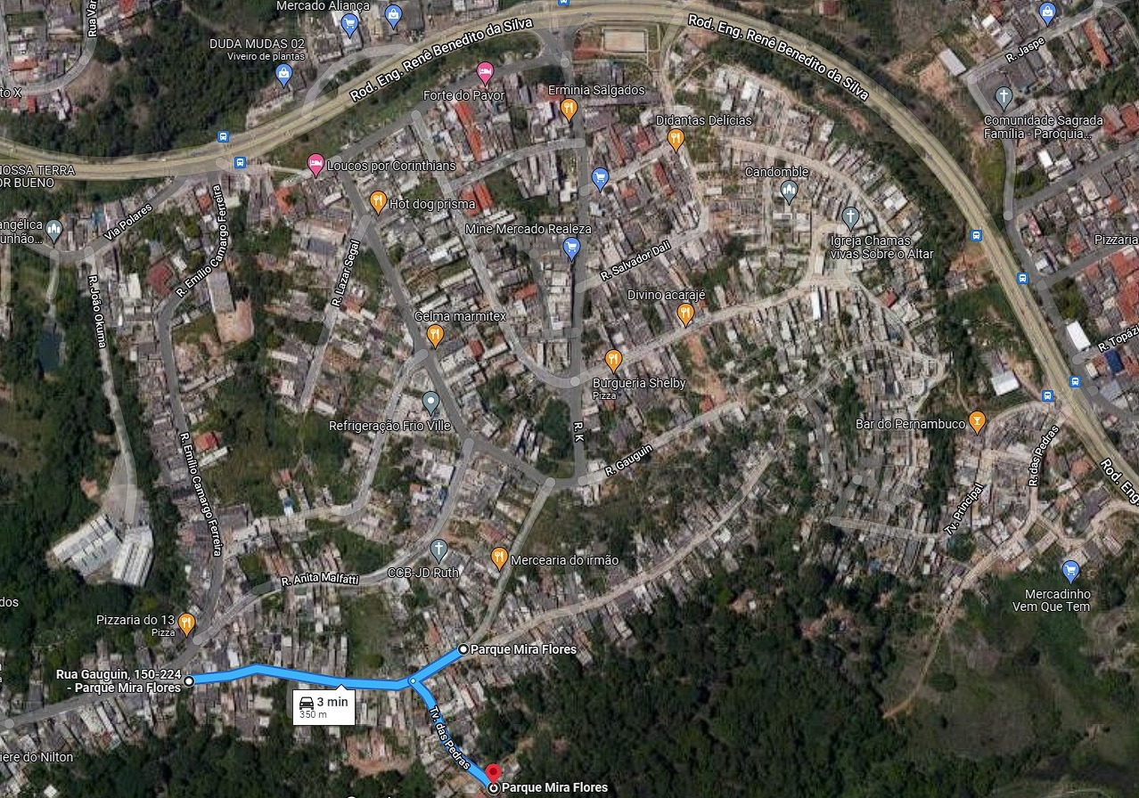

Sala das Sessões Bemvindo Moreira Nery, 24 de abril de 2024.

**Mauricio Alonso Murakami  
(Mauricio Japa)  
Vereador**